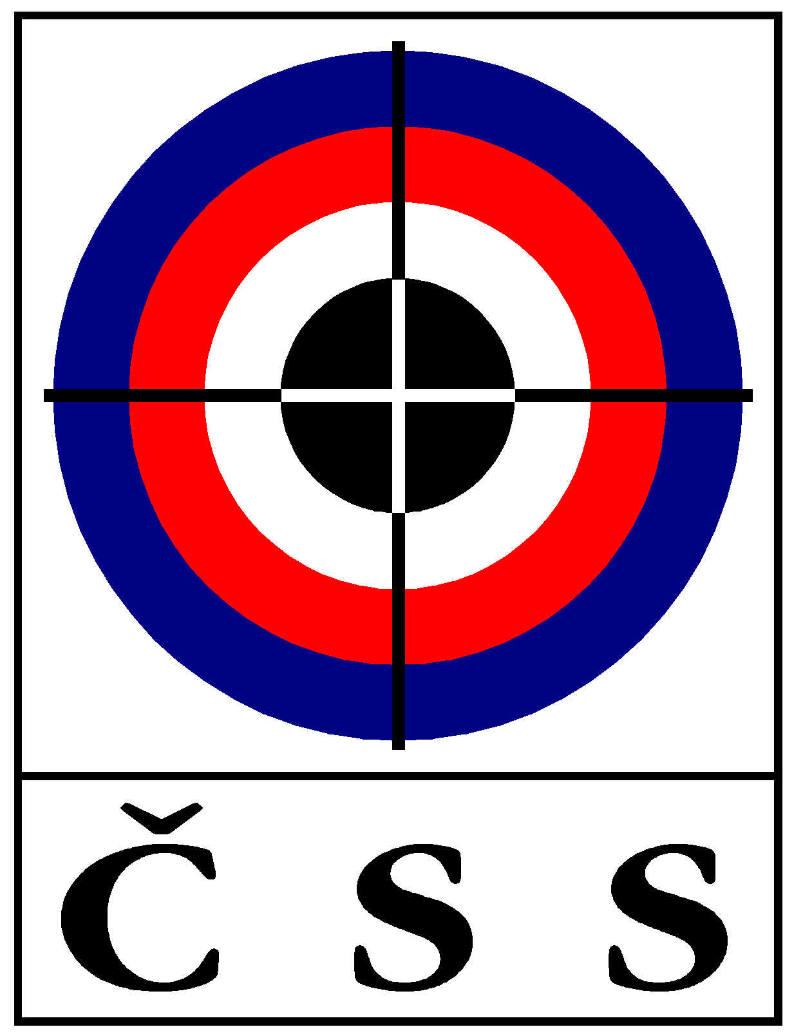 ANKETA STŘELEC ROKU

Český střelecký svaz poprvé vyhlásil tuto anketu v roce 1999. Hlasovací lístky jsou zasílány profesionálním trenérům a funkcionářům prezidia a výkonného výboru ČSS.

Dosavadní vítězové ankety „Střelec roku“

rok | Muži, ženy | Junioři, juniorky | Talent roku
1999 | Tenk Martin | Frantal Tomáš | Beranová Kateřina
2000 | Málek Petr | Valová Lucie | Rychlík Luboš
2001 | Tenk Martin | Beranová Kateřina | Kůrková Kateřina
2002 | Kůrková Kateřina | Caknakis Tomáš | Podhráský Martin
2003 | Januš Miroslav | Caknakis Tomáš | Sýkorová Adéla
2004 | Kůrková Kateřina | Hyková Lenka | Procházka Josef
2005 | Jeřábek Tomáš | Šmol Václav | Šmol Václav
2006 | Kůrková Kateřina | Haman Václav | Haman Václav
2007 | Emmons Kateřina | Musilová Michaela | Hrabovský Adam
2008 | Emmons Kateřina | Musilová Michaela | Lorencová Jana
2009 | Marušková Lenka | Slavíček Miloš | Slavíček Miloš
2010 | Lipták Jiří | Vognarová Gabriela | Tomeček Jakub
2011 | Kostelecký David | Pešková Jitka | Pešková Jitka
2012 | Sýkorová Adéla | Mazurová Nikola | Pacák Miroslav
2013 | Strnad Martin | Pešková Jitka | Vaněk Pavel
2014 | Mazurová Nikola | Vaněk Pavel | Šumová Barbora
2015 | Bruns - Sýkorová Adéla | Foistová Nikola | Skoumal Filip
2016 | Kostelecký David | Nepejchal Filip | Nepejchal Filip
2017 | Kostelecký David | Nepejchal Filip | Rampula Matěj
2018 | Lipták Jiří | Šindelářová Anna | Šindelářová Anna
2019 | Nýdrle Tomáš | Korčák Daniel | Hrdličková Zina

Cena prezidenta ČSS „Za mimořádný výkon roku“

2011 – Jakub Tomeček
2012 – Josef Nikl
2013 – Tomáš Nýdrle
2014 – Tomáš Těhan
2015 – Nikola Foistová
2016 – Jan Sychra

Dosavadní vítězové ankety „Střelec roku“ – kategorie ostatní

2019 – Jakub Pešek (ZPS)

